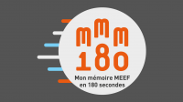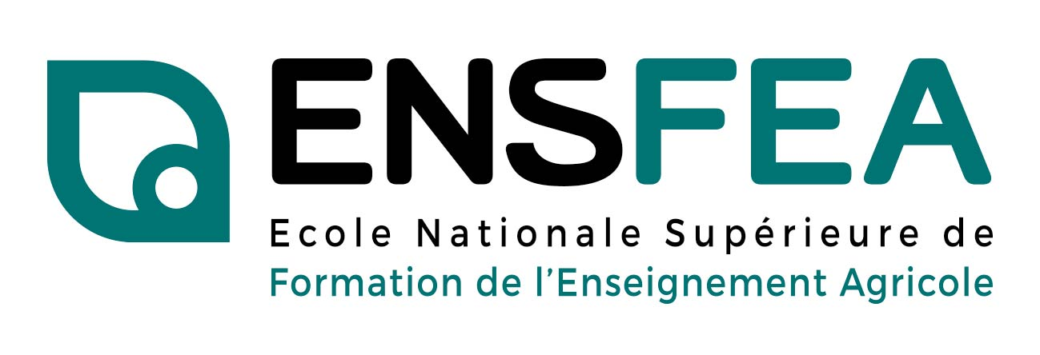

**Concours national du meilleur exposé de mémoire de Master MEEF en 180 secondes – Edition 2017**

**Finale académique Toulouse – 7 juin 2017**

**Liste des candidates (5)**

| **Ordre de passage** | **NOM, PRENOM** | **MENTION** | **PARCOURS** | **ECOLE** | **TITRE du MEMOIRE** | **RESUMÉ** |
| --- | --- | --- | --- | --- | --- | --- |
|  | **CADOU Marie** | 2nd degré | ESC | ENSFEA | Interroger les représentations d'élève sur le bien-être animal en élevage comme préalable à un enseignement de cette notion sous l'angle des questions socialement vives : essai d'un dispositif pédagogique utilisant la vidéo. | La didactique des questions socialement vives (QSV) permet d'envisager une manière d'enseigner le bien-être animal (BEA) qui dépasse les champs disciplinaires et qui vise une démarche réflexive et critique des élèves. Elle prend en compte le "déjà-là" des élèves sur la question pour penser des orientations didactiques adaptées. Dans cette optique, ce mémoire teste un dispositif pédagogique qui vise l'appréhension des représentations du BEA d'élèves inscrits en formation professionnelle aux métiers de l'élevage. |
|  | **CILLARD Mélanie** | 1er degré | Professorat des écoles  (M2B) | ESPE | Analyse des savoirs en jeu lors de situations d’intervention construites pour faire évoluer les représentations stéréotypées filles-garçons en CP. | Des situations d’apprentissages ont été mises en œuvre afin de permettre à des élèves de CP de reconnaitre les stéréotypes de sexe. Il s’agit d’analyser à partir d’outils didactiques comment l’interaction entre enseignant et élèves contribue ou non à la reconnaissance de ces stéréotypes. |
|  | **CECILLON Marjolaine** | 2nd degré | BIOLOGIE-ECOLOGIE | ENSFEA | PlICKERS : une Technique de Rétroaction en Classe moderne au service des enseignants | Plickers est une application gratuite destinée à créer de l’interaction entre un enseignant et ses élèves via un QCM. Elle utilise la technique des QR codes : les élèves possèdent chacun une carte nominative pour répondre aux questions. L’enseignant scanne avec son téléphone les cartes et obtient ainsi simultanément les réponses de tous les élèves à ses questions. Nous avons proposé à 5 enseignants d’utiliser cet outil dans leurs cours. En nous appuyant sur des observations et entretiens avec les enseignants, nous étudions la façon dont ils s’approprient l’application, en convoquant la théorie instrumentale de Rabardel et la théorie des conceptualisations dans l’action de Vergnaud. Notre travail met en évidence que les enseignants s’approprient l’application de manière très diverses. |
|  | **FALCUCCI Virginie** | Pratiques et Ingénierie de la Formation | Intervention avec des publics à besoins éducatifs particuliers (IPBEP) |  | La médiation corporelle dans l’action socio-éducative en scolaire dans le cadre d’un projet culturel. | Comment la médiation corporelle dans le cadre d’un projet culturel et artistique peut-elle être favorable en tant que médiation sociale ou éducative. Le travail à partir du corps peut-il être un levier d’adaptation utile ? |
|  | **SENTENAC Elodie** | 2nd degré | BIOTECHNOLOGIES SANTÉ ENVIRONNEMENT | ESPE | Estime de soi et réussite scolaire en filière technologique hôtellerie. | Quel lien existe-t-il entre les différentes composantes de l’estime de soi d’élèves en série technologique hôtellerie et leur moyenne au baccalauréat blanc ? |